Selkäviikko 2021: Back2Back – tukea selälle

Selkäviikkoa vietetään tuttuun tapaan lokakuussa viikolla, joka on maailman selkäpäivän (16.10.) yhteydessä eli tänä vuonna 11.–17. lokakuuta.
Selkäviikon teemana on tällä kertaa ”Back2Back – tukea selälle”, joka on johdettu maailman selkäpäivän teemasta.

Selkäviikolla nostetaan esiin selän hyvinvointiin vaikuttavia tekijöitä ja rohkaistaan ihmisiä pitämään huolta selän toimintakyvystä ja pysymään aktiivisina.

Edistetään selkäterveyttä yhdessä ja ollaan toistemme tukena!

Kaikille avoimia maksuttomia tapahtumia
Selkäviikolla Selkäliitto ja paikalliset selkäyhdistykset eri puolilla maata järjestävät maksuttomia ja kaikille avoimia tapahtumia. Tietoa selkäviikosta ja sen tapahtumista löytyy Selkäliiton Selkäviikko-sivulta: selkakanava.fi/selkaliitto/selkaviikko.

Osallistu somessa
Selkäviikkoon ja maailman selkäpäivään voi osallistua myös sosiaalisessa mediassa jakamalla oman selkätapahtumansa, tarinansa tai kuvansa aihetunnisteella #selkäviikko ja selkäpäivän kansainvälisillä hashtageilla #back2back ja #worldspineday.

Materiaalia selkäviikon viestintään

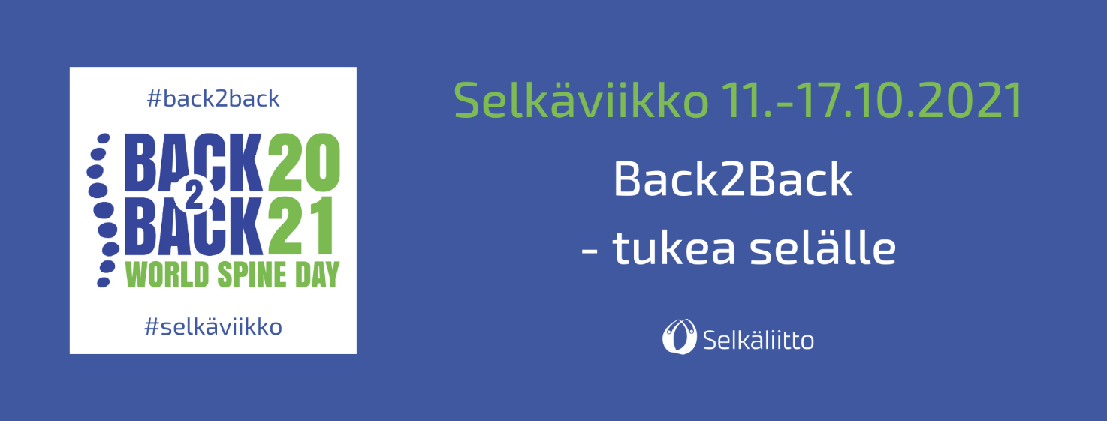
Materiaalia, kuten kuvia ja taustadokumentteja, selkäviikon viestintään on saatavana Selkäliiton materiaalipankissa: selkakanava.fi/selkaliitto/materiaalipankki#selkaviikon-kampanjamateriaalit.

